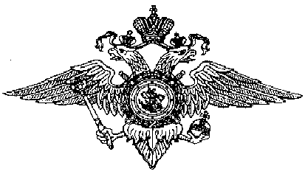

МВД России

ГЛАВНОЕ УПРАВЛЕНИЕ МВД РОССИИ ПО СВЕРДЛОВСКОЙ ОБЛАСТИ
МЕЖМУНИЦИПАЛЬНЫЙ ОТДЕЛ МВД РОССИИ «ЗАРЕЧНЫЙ»

В период с 02.03.2020 по 08.03.2020 в дежурную часть МО МВД России «Заречный» поступили следующие заявления и сообщения от граждан.

03.03.2020 гражданину В. которому на основание приговора мирового судьи от 07.06.2017 года назначено наказание в виде лишение прав на срок 2 года, за совершение преступления предусмотренного статьей 264.1 УК РФ, был задержан при управление транспортного средства в состояние алкогольного опьянения.
Возбуждено уголовное дело.

Телефоны дежурной части МО МВД России «Заречный»: 2-10-59,
7-13-02. Также напоминаем Вам круглосуточный телефон доверия: 8 (343) 358-70-71 и 8 (343) 358-71-61, по которым Вы можете сообщить о преступлениях, свидетелями которых стали Вы, в том числе совершенных сотрудниками МО.

МО МВД России «Заречный»

